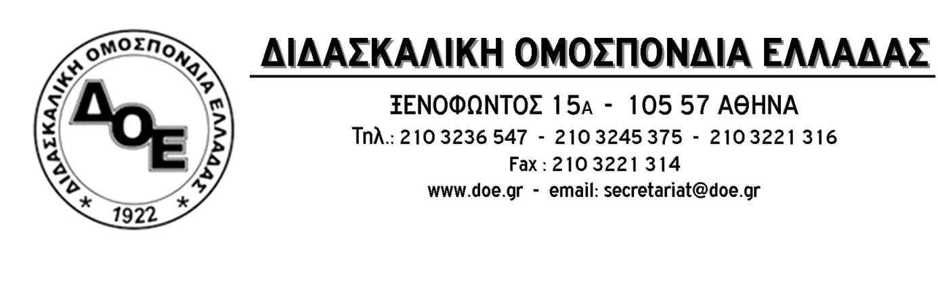
Αρ. Πρωτ. 1978 | Αθήνα 5 /11/2021  Προς  Τους Συλλόγους Εκπαιδευτικών Π.Ε.
Θέμα: Πραγματοποίηση διαδικτυακής-επιστημονικής εκδήλωσης της Δ.Ο.Ε. « Εκπαιδευτικό έργο και επιχειρούμενη αξιολόγηση. Επιστημονικές προσεγγίσεις»
Δευτέρα 8 Νοεμβρίου 2021 και ώρα 18:30
Το Δ.Σ. της Δ.Ο.Ε. στο πλαίσιο του αγώνα ενάντια στην αυταρχική και αντιδημοκρατική επιχείρηση επιβολής από την πολιτική ηγεσία του Υ.ΠΑΙ.Θ. της αντιεκπαιδευτικής αξιολόγησης των νόμων 4692/20, 4823/21 και της Υ.Α.108906/ΓΔ4/10-9-2021, διοργανώνει τη Δευτέρα 8 Νοεμβρίου 2021 και ώρα 18:30, διαδικτυακή – επιστημονική εκδήλωση με τίτλο « Εκπαιδευτικό έργο και επιχειρούμενη αξιολόγηση. Επιστημονικές προσεγγίσεις».
Ομιλητές της εκδήλωσης θα είναι οι:
Γεώργιος Μπαγάκης, ομότιμος καθηγητής στο Τμήμα Κοινωνικής και Εκπαιδευτικής Πολιτικής του Πανεπιστημίου Πελοποννήσου, με τίτλο εισήγησης «Είναι δυνατό να υπάρξει συναινετική, συμμετοχική και βιώσιμη αξιολόγηση στη σχολική εκπαίδευση;»
Άννα Τραϊανού, καθηγήτρια του Τμήματος Παιδαγωγικών Σπουδών του Goldsmiths University of London, με τίτλο εισήγησης «Κινητοποιήσεις εκπαιδευτικών για ένα δημοκρατικό σχολείο»
Περικλής Παυλίδης, αναπληρωτής καθηγητής του Παιδαγωγικού Τμήματος Δημοτικής Εκπαίδευσης του Α.Π.Θ., με τίτλο εισήγησης «Η ιδιομορφία του εκπαιδευτικού έργου και η πρόκληση της αξιολόγησης»
Σοφία Αυγητίδου, καθηγήτρια του Τμήματος Φιλοσοφίας και Παιδαγωγικής του Α.Π.Θ., με τίτλο εισήγησης «Αξιολόγηση και βελτίωση του εκπαιδευτικού έργου: μια αυτονόητη σχέση;»
Χρήστος Τουρτούρας, αναπληρωτής καθηγητής του Παιδαγωγικού Τμήματος Δημοτικής Εκπαίδευσης του Α.Π.Θ., με τίτλο εισήγησης «Εκπαιδευτική αξιολόγηση και νεοφιλελεύθερη προοπτική του σχολείου της αγοράς»
Η εκδήλωση θα μεταδίδεται ζωντανά από το κανάλι της Διδασκαλικής Ομοσπονδίας στο YouTube. Για την είσοδό σας θα χρησιμοποιήσετε τον παρακάτω σύνδεσμο:
https://www.youtube.com/channel/UC51rRXio2DM7jepbm_s0XUQ

